Universidad Autonoma de Campeche

Facultad de Ingeniería

Ingeniería en Sistemas Computacionales

Documento de requerimientos de software

SHEETS

Equipo [SOQUIPA]:

Guillermo Antonio Li Martínez

Luis Fernando Gonzales Pérez



Índice

Historial de Versiones 3

Información del Proyecto 3

Aprobaciones 3

Anexo de diseños de desarrollo de Software 3

Sistema de inventario Online 3

Problemas 3

Solución 4

Clientes 4

Stakeholders 4

Usuarios 4

Valor único 4

Nombre del proyecto 4

Milestones 4

Actions 4

Feedbacks 5

Antecedente del proyecto 6

Canvas 6

Presentación del equipo 7

Actividades iniciales 8

Trello 8

Diagramas UML y Secuencia 9

Propósito 9

Alcance del producto / Software 9

Referencias 10

Angular: 10

Handsome Table for Angular: 10

Funcionalidades del producto 10

Clases y características de usuarios 11

Entorno operativo. 11

Requerimientos funcionales 11

Reglas de negocio 12

Requerimientos de interfaces externas 12

Interfaces de usuario 12

Interfaces de hardware 12

Interfaces de software 13

Interfaces de comunicación 13

Requerimientos no funcionales 13

Otros requerimientos 13

12. Glosario 13

# Historial de Versiones

|  |  |  |  |  |
| --- | --- | --- | --- | --- |
| Fecha | Versión | Autor | Organización | Descripción |
| 29/09/20 | 1.0 | Equipo | SOQUIPA | Versión inicial |
| 15/10/20 | 1.1 | Equipo | SOQUIPA | Versión Feedback |
| 21/10/20 | 1.2 | Equipo | SOQUIPA | Versión Canvas |
| 26/10/20 | 1.3 | Equipo | SOQUIPA | Versión EDT |

# Información del Proyecto

|  |  |
| --- | --- |
| Empresa / Organización | SOQUIPA |
| Proyecto | SSHEETS |
| Fecha de preparación | AGO-29-20 |
| Cliente | Varios |
| Patrocinador principal | N/A |
| Gerente / Líder de Proyecto | Luis Fernando Gonzales Pérez |
| Gerente / Líder de Análisis de negocio y requerimientos | Guillermo Antonio Li Martínez |

# Aprobaciones

|  |  |  |  |  |
| --- | --- | --- | --- | --- |
| Nombre y Apellido | Cargo | Departamento u Organización | Fecha | Firma |
| Guillermo Antonio Li Martínez | Administrador | REAH | 29/09/20 |  |
| Luis Fernando Gonzales Pérez | Desarrollador | Programación | 29/09/20 |  |

# Anexo de diseños de desarrollo de Software

## Sistema de inventario Online

### Problemas

Una empresa se puede dedicar a varias cosas, pero la mayoría siempre llevará un sistema de inventario, en el estado de campeche muchas veces este trabajo se realiza a mano, imprimiendo un formato prediseñado por la empresa y que luego un empleado rellenar a mano, luego debe ser reescrito a computadora y se almacenan los datos en la computadora, pero también se archivan o desechan las hojas utilizadas.

### Solución

Una aplicación que te permite generar tablas, estas serán personalizables, permiten diferentes formatos.

El manejo de las tablas será estilo Excel, uso de celdas que pueden tener diferentes tipos de datos, formatos y operaciones.

### Clientes

Cualquier negocio que lleve un sistema de inventario

### Stakeholders

▪ Empresas nuevas

▪ Empresas sin sistema de inventario

### Usuarios

* Personal de inventariado
* Repartidores
* Personal de reabastecimiento
* Gerentes

### Valor único

El usuario tendrá la opción de personalizar el formato que él desee y se guardará dicha tabla para que pueda generarse con los logos de la empresa o cualquier tipo de información necesaria que no se integrará a la tabla como tal; también se le permita la opción de guardar firmas en formato digital con el uso de un dispositivo móvil (celular o tableta) para también colocar el resultado final de la hoja; estas hojas se guardarán en el dispositivo con la posibilidad de ser guardado en la nube para una mayor seguridad; sí el usuario desea imprimir los datos para que pueda archivar físicamente; con estás facilidades ahorraremos un espacio físico, obtendremos agilidad en la movilización digital de la tabla y ahorraremos un gasto enorme en uso de papel y tinta para la creación de las hojas si el usuario no desea imprimirlas.

### Nombre del proyecto

SSHEETS

### Milestones

27/Sep/2020 – 07/Dic/2020

### Actions

* Planeación:
  + Estimación
  + Programación (calendarización)
  + Análisis de riesgos
* Modelado:
  + Análisis
  + Diseño
* Construcción:
  + Código (Programar)
  + Pruebas
* Despliegue:
  + Entrega
  + Retroalimentación

### Feedbacks

1. ¿Los artículos tienen un código SKU único? Depende del cliente
2. ¿Inventario y almacén? Solo inventario, es un sistema de almacenamiento de datos de inventario dinámico que reemplaza el uso de papeletas
3. ¿Utilizará modelos matemáticos para administrar el almacén o solo es para guardar datos?
4. Solo es para guardar datos, no es un almacén o administrador de almacén

# Antecedente del proyecto

## Canvas

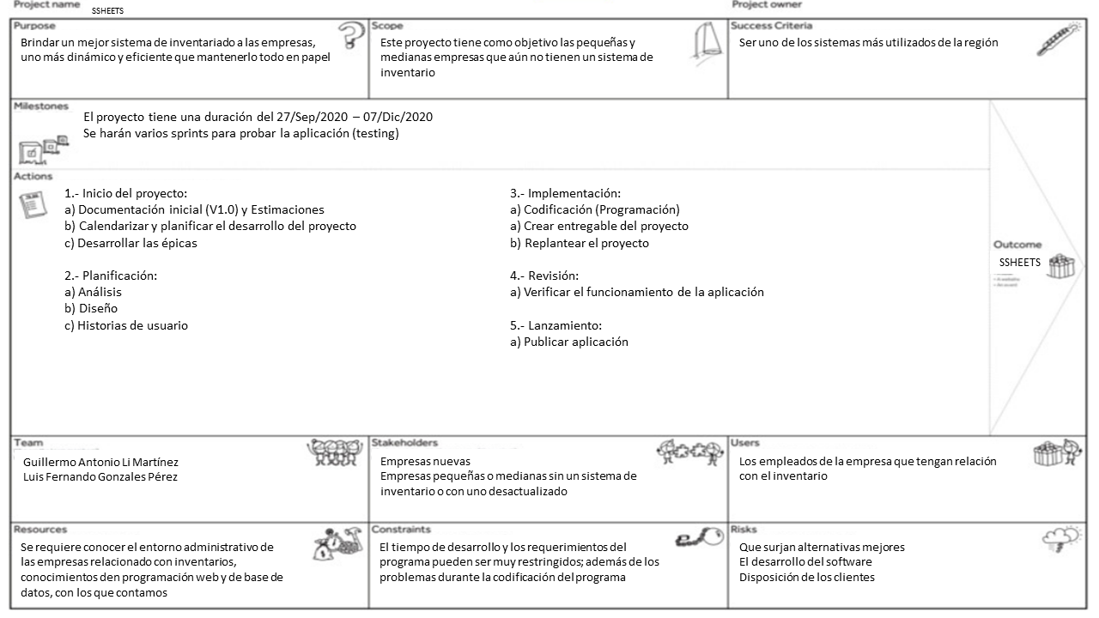

# Presentación del equipo

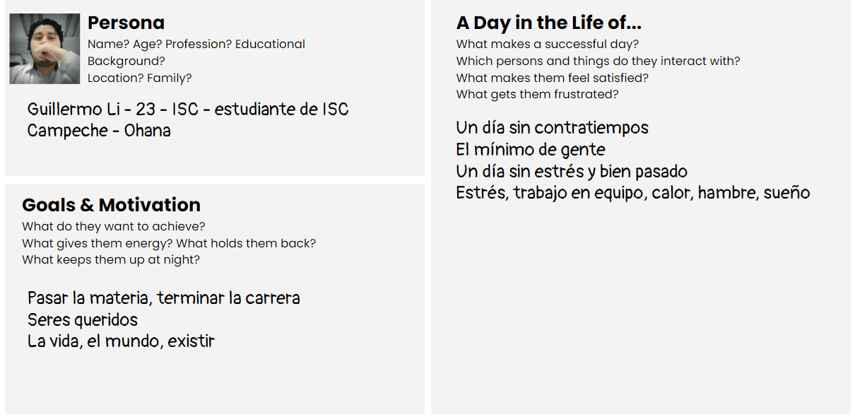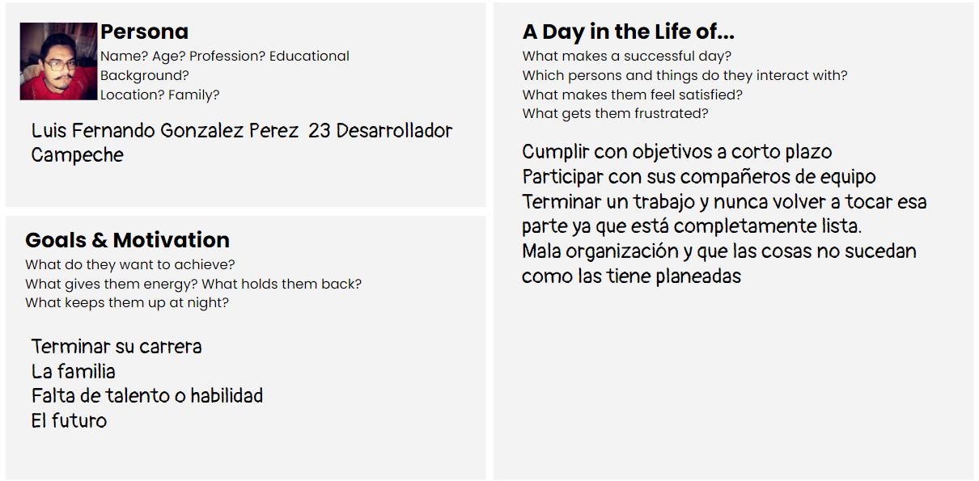

# Actividades iniciales

## Trello

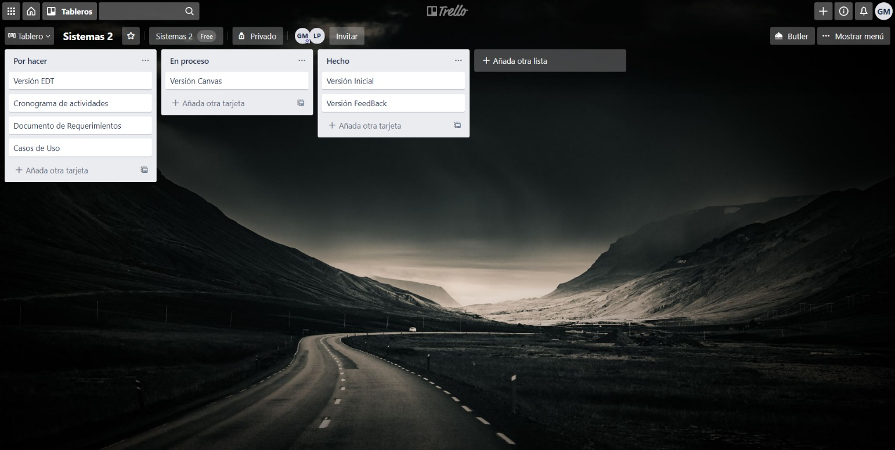

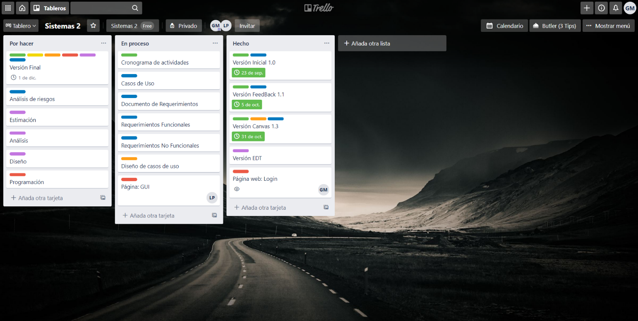

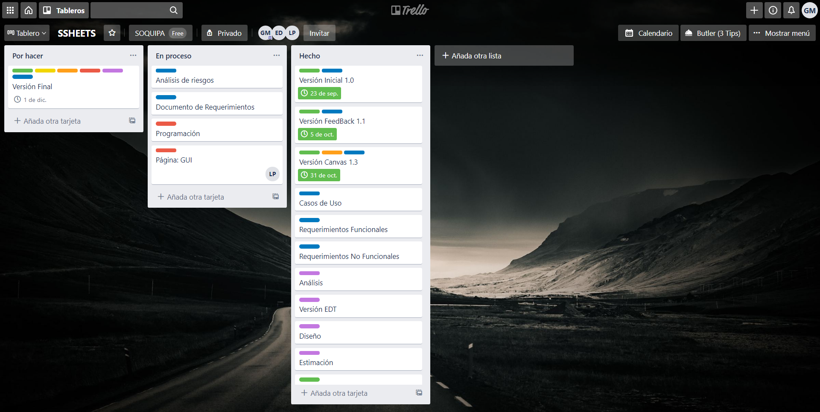

## Diagramas UML

### Diagrama de caso de uso

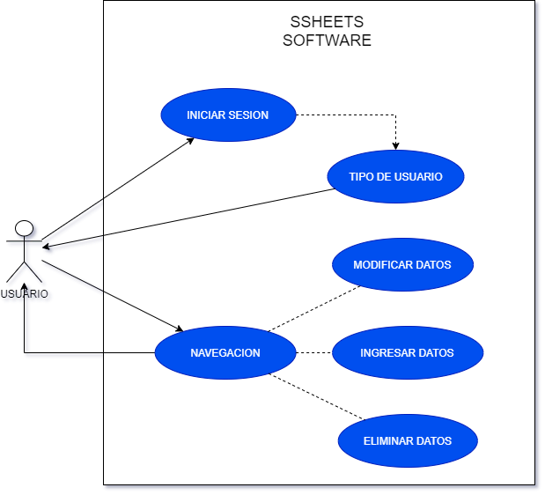

### Diagrama de Secuencia

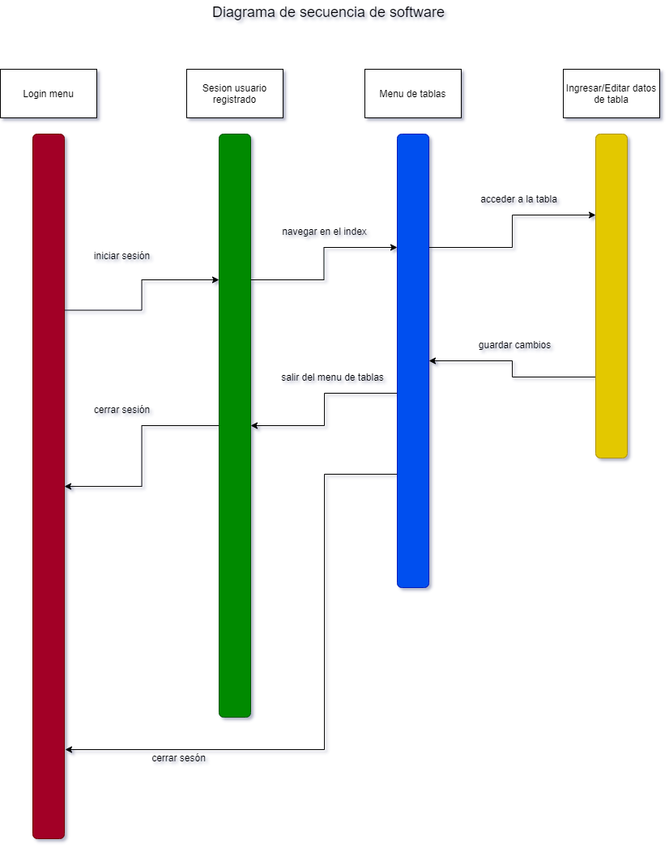

# Propósito

Nosotros colocamos un nombre a este proyecto como SSHEETS, así obteniendo su primera versión como 1.0 para los sistemas web.

Este software abarcará una versión inicial, y con cada iteración en la disponibilidad del tiempo se le irán añadiendo la mayor cantidad de utilidades posibles, utilizando una metodología de iteraciones.

# Alcance del producto / Software

El propósito principal de este proyecto es lograr aumentar la eficiencia de trabajo para las empresas mediante el desarrollo de este software que tendrá un beneficio ambiental donde reduciremos el uso del papel y la tinta.

Así como la reducción de papel y tinta es un ahorro ambiental, también es un ahorro económico para las nuevas empresas o que estén sin inventario.

Este producto tendrá un alcance garantizado debido a la facilidad de acceso a la información y organización compacta, este apartado será útil para el personal que ocupará este software.

# Referencias

## Angular:

Angular es un Framework de diseño de aplicaciones y plataforma de desarrollo para crear aplicaciones de una sola página eficientes y sofisticadas que es útil para plataformas móviles y de escritorio (PC y teléfonos).

Usaremos este Framework ya que las anteriores APIs y Frameworks nos fueron inútiles o tuvieron errores que no pudimos resolver.

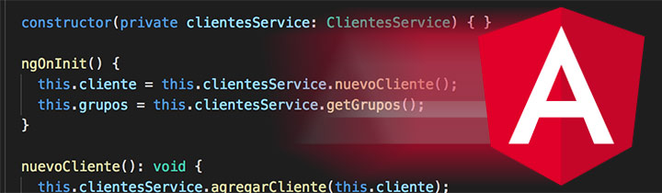

## Handsome Table for Angular:

Handsome Table es un componente de malla de datos de JavaScript con una apariencia (look and feel) de hojas de cálculo que se integra fácilmente con cualquier fuente de datos y viene con muchas herramientas.

Este componente de Angular es el Framework que usaremos para generar las tablas del sistema de inventario.

# Funcionalidades del producto

Entre las funcionalidades principales del producto están:

* Poder acceder a la aplicación desde un navegador web en internet
* Tener la función de guardar la información de los inventarios registrados
* Poder editar la información de los inventarios de manera dinámica
* Poder acceder a la información de los inventarios
* Tener una sesión independiente para cada tipo de usuario

# Clases y características de usuarios

Los principales usuarios de la aplicación son:

* Capturador/Registrador
  + Este usuario solo contará con la posibilidad de ingresar nuevos datos en el inventario, más no editar o borrar datos existentes, no puede editar la estructura de las tablas
* Editor/Revisor
  + Este usuario podrá editar datos existentes además de ingresar nuevos datos, mas no podrá borrar datos existentes; también puede modificar estructuralmente las tablas
* Gerente
  + Este usuario podrá borrar, editar y agregar datos al inventario, además de modificar, borrar y agregar nuevos tipos de tablas o tablas existentes
* Administrador General
  + Puede editar datos del inventario, de las tablas y además la información de los demás usuarios

# Entorno operativo.

Este software al ser una aplicación web, no requiere que los usuarios cuenten con más que un navegador que pueda abrir páginas web, eso incluye además tabletas y teléfonos.

El software como tal estará situado en un servidor dedicado de la empresa, que requerirá una base de datos y un sistema operativo dedicado para servidores (Windows Server o Ubuntu Server), si es requerido, se contará con un respaldo para actualizaciones y en caso de fallos críticos del servidor principal.

# Requerimientos funcionales

* El sistema deberá almacenar datos de inventario.
  + Descripción: Los usuarios deberán poder almacenar los datos en las tablas del inventario.
  + Prioridad: Alta
* El sistema permitirá modificar el inventario existente.
  + Descripción: Los usuarios con esta funcionalidad deberán poder editar o modificar los datos de tablas existentes de inventarios existentes
  + Prioridad: Alta
* El sistema permitirá eliminar el inventario existente.
  + Descripción: Los usuarios con esta funcionalidad deberán poder eliminar permanentemente los datos de tablas ya existentes de inventarios existentes, o el inventario entero si se desea.
  + Prioridad: Alta
* El sistema debe generar una orden de registro, a través de la cual se ingresarán la información.
  + Descripción: Una orden de registro será usada para poder identificar el tipo de usuario que modifica o crea la información de inventario. Además de poner un historial de modificaciones.
  + Prioridad: Media
* El sistema deberá clasificar el inventario.
  + Descripción: Todo el inventario y tablas generadas deberán poder ser clasificables y se deberá poder buscar o filtrar la información
  + Prioridad: Media
* El sistema deberá generar un inventario general.
  + Descripción:
  + Prioridad: Alta
* El sistema deberá exportar los registros EXCEL
  + Descripción:
  + Prioridad: Media

# Reglas de negocio

* Ningún usuario de menor categoría al del "Gerente" podrá obtener o acceder a datos no permitidos por el nivel de permisos concedido.
* Ningún usuario menor categoría al del "Administrador" para acceder a otros usuarios que no les corresponde.
* Ningún usuario menor categoría al del "Gerente" podrá tener los mismos permisos que otros usuarios.
* Cada empleado tendrá un único acceso asignado, es decir, no podrán compartir usuarios.
* Solo el usuario "Administrador” podrá tener todos los permisos disponibles del software.

# Requerimientos de interfaces externas

## Interfaces de usuario

Aquí se describen las características de cada interfaz con el usuario.

Se pueden clasificar por tipos o áreas del sistema con interfaz distinta.

Pueden incluirse ejemplos de pantallas.

Describir los estándares de interfaz gráfica (GUI).

Guías de estilo sobre organización de pantalla, estándares para botones, funciones que se mostrarán en todas las pantallas.

## Interfaces de hardware

Información sobre cuales tipos de dispositivos soporta el sistema, por ejemplo: Computadores, dispositivos móviles, impresoras, otros dispositivos.

Protocolos de comunicación que soporta.

Interacciones de datos y control entre el software y el hardware.

## Interfaces de software

Aquí se describen las interacciones entre el software y otros componentes, incluyendo: Otros componentes de software y sistemas, y de ser aplicables bases de datos, sistemas operativos, herramientas, librerías, componentes de software comercial, entre otros.

## Interfaces de comunicación

Requerimientos de las funciones de comunicación que requiere el producto, incluyendo email, navegadores web, protocolos de comunicación de red, formularios electrónicos, entre otros.

Incluye formatos de mensajería, estándares de comunicación (Ej. FTP, HTTP, etc.). Describir también requerimientos de encriptación y seguridad en las comunicaciones.

# Requerimientos no funcionales

* El usuario debe contar con una computadora o tableta, que cumpla con las necesidades del sistema.
* El software debe correr sobre un sistema operativo
* El software debe soportar una gran cantidad de datos.
* Tener una idea clara de los productos que se encuentran en las instalaciones.
* El usuario del sistema deberá tener conocimientos básicos de computación

# Otros requerimientos

Requerimientos no cubiertos en ninguna otra sección del documento de requerimientos de software, por ejemplo: Requerimientos de bases de datos, internacionalización, legales y objetivos de reúso de componentes de software.

# Glosario

**Framework:**

Es una plantilla o base donde se puede generar un trabajo

**OS:**

Sistema operativo

**Software:**

Es toda aquella parte de una computadora que no sea física, incluye programas y servicios digitales

**Stakeholders:**

Son los interesados del proyecto, estos no necesariamente pueden ser los clientes, pero si puede haber usuarios y clientes que sean stakeholders